目 录
1.燃烬图 2
2.todoList 2
3.个人PSP 4
4.今日进度 4
4.1查找网上微信正则表达式匹配 4
4.1.1测试代码是否正确 4
4.1.2理解代码 5
4.2添加匹配中文代码 7

1.燃烬图
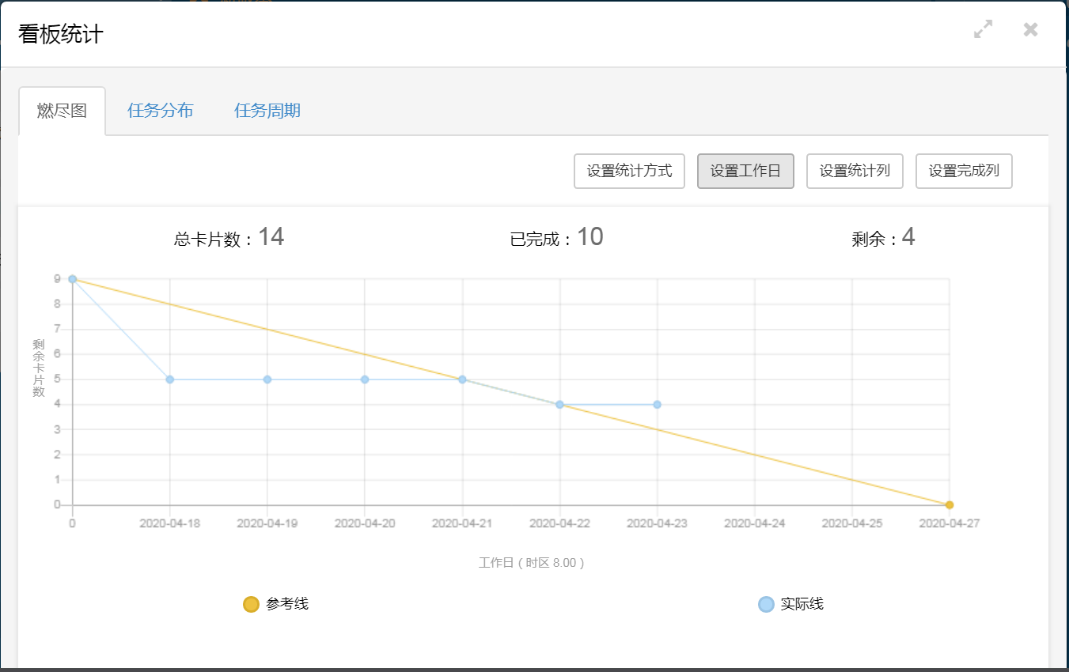

2.todoList
任务ID | 任务 | 任务执行人 | 任务截止时间 | 任务状态
1 | 分析任务需求 | 杨萍 | 2020.04.18 | 已完成
2 | 下载工具 | 杨萍 | 2020.04.18 | 已完成
3 | 写技术原型列表 | 杨萍 | 2020.04.18 | 已完成
4 | 查找学习小程序的正则表达式 | 杨萍 | 2020.04.18 | 已完成
5 | 修改技术原型 | 杨萍 | 2020.04.19 | 已完成
6 | 用墨刀做快速原型 | 杨萍 | 2020.04.19 | 已完成
7 | 修改墨刀快速原型 | 杨萍 | 2020.04.20 | 已完成
8 | 修改墨刀快速原型 | 杨萍 | 2020.04.21 | 已完成
9 | 大致阅读微信小程序官方文档 | 杨萍 | 2020.04.22 | 已完成
10 | 写一个简单的正则表达式匹配 | 杨萍 | 2020.04.23 | 已完成
11 | 改写程序，把正则表达式在页面输入并匹配 | 杨萍 | 2020.04.24 | 未完成
12 | 搜集多个正则表达式算法 | 杨萍 | 2020.04.25 | 未完成
13 | 写多个正则表达式程序 | 杨萍 | 2020.04.26 | 未完成
14 | 测试程序 | 杨萍 | 2020.04.27 | 未完成

3.个人PSP
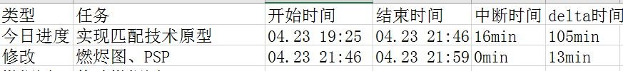

4.今日进度

4.1网上查找微信小程序正则表达式

4.1.1查询过程
1）网上搜索微信小程序匹配正则表达式。
2）找到一个博客，博客链接：https://www.jb51.net/article/129449.htm。
3）查看博客，并把代码复制到微信发开工具中的log页面和WXML页面。
4）输入数字。大写字母，小写字母查看效果。
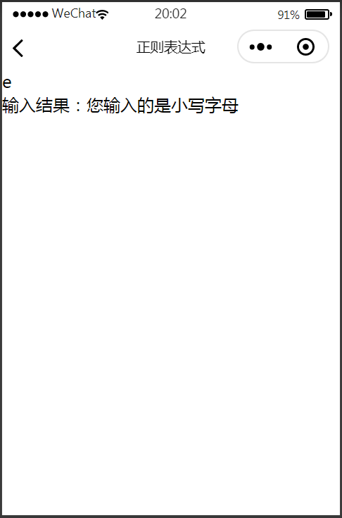
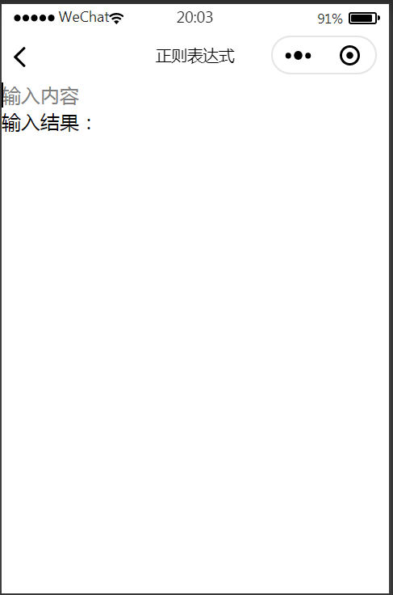

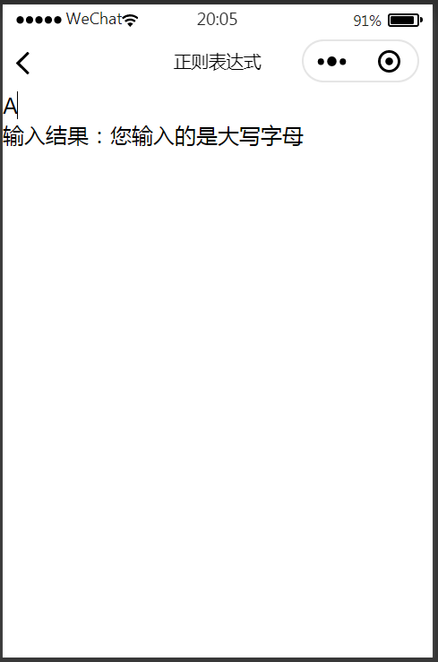
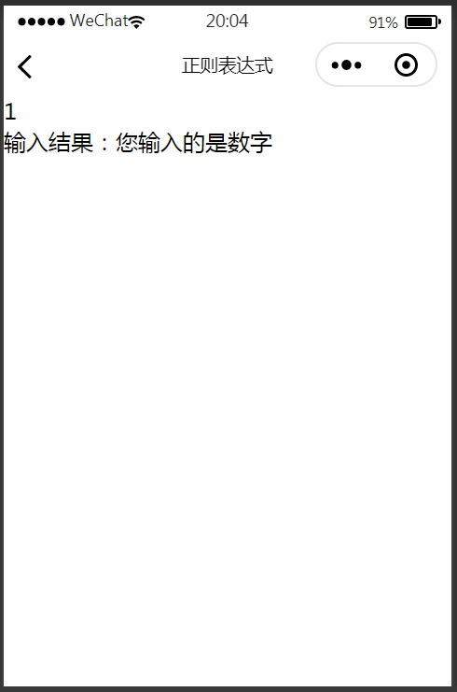

4.1.2理解博客中代码
1）input: 输入框。
示例代码：
<input placeholder="输入内容" bindinput="check"></input>
2）RegExp对象：
RegExp是正则表达式（regular expression）的简写。
格式：RegExp(pattern[, flags])。
参数说明：
pattern: 正则表达式的内容。
Flags:修饰符。该字段只能包含以下字符:
g: global
i: ignoreCase
m: multiline。
修饰符：
用于执行区分大小写和全局匹配:
修饰符 | 描述
i | 执行对大小写不敏感的匹配。
g | 执行全局匹配（查找所有匹配而非在找到第一个匹配后停止）。
m | 执行多行匹配。

对象方法
方法 | 描述
compile | 编译正则表达式。
exec | 检索字符串中指定的值。返回找到的值，并确定其位置。
text | 检索字符串中指定的值。返回 true 或 false。

示例代码：
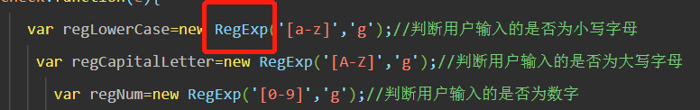
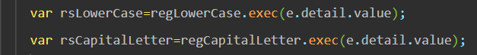

4.2添加匹配中文代码
